Консервативное лечение втянутой стомы
Перед наклеиванием калоприемника область втяжения необходимо выровнять, лучше всего (из того, что у нас имеется в стране) пастой-герметик в полосках или защитным кольцом БРАВА производства Колопласт. См. рис.1.
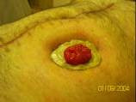
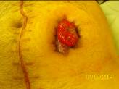
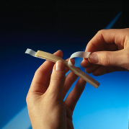

рис.1.

Лучше использовать конвексную пластину с ремнем для увеличения степени надежности системы, см. рис.2.

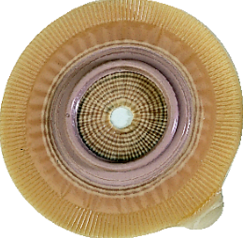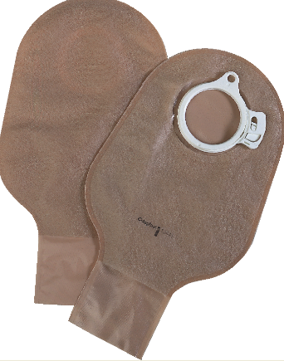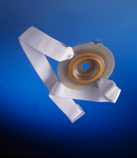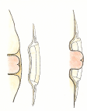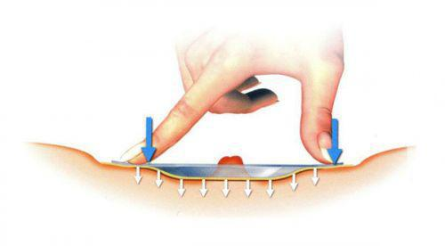
рис.2
Конвексная пластина с ремнем 2-х компонентная система с ……………………………………………….дренируемыми мешками

В положении стоя, лучше перед зеркалом, приклеить пластину калоприемника, надеть на нее мешок. Важно, чтобы отверстие в пластине точно соответствовало размеру стомы, диаметр отверстия может быть только на 2-3 мм больше диаметра стомы.
Что касается продукции, то, из имеющейся у нас в стране, оптимальной является Альтерна Колопласт, 2-х компонентная система, конвексная пластина. Диаметр фланца должен превышать диаметр стомы не меньше, чем на 1,5- 2 см (т.е. если размер вашей стомы 30мм, то размер фланца пластины Альтерна должен быть 50 мм, но можно и 60мм).

В Вашем случае более удачной может быть конвексная пластина

411454 Convatec Пластины конвексные пластичные "Комбигезив 2S"/"Дурагезив" пластичная 33-45мм, фланец 57 мм http://www.astommed.ru/catalog/plastiny-dlya-vpaloy-stomy-konveksnye/convatec-plastiny-konveksnye-plastichnye-kombigeziv

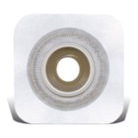
При деформированной перистомальной области пластину следует накладывать в положении стоя или сидя.

Желаю успеха.

